构建同科技创新相适应的科技金融体制 有力支撑高水平科技自立自强
科技部党组书记、部长 阴和俊
习近平总书记指出，“中国式现代化关键在科技现代化”。当前，新一轮科技革命和产业变革突飞猛进，科技创新成为国际战略博弈的主要战场。推动金融资源向科技创新领域倾斜，发展科技金融是促进科技创新与产业创新深度融合的必由之路，金融资本是支撑高水平科技自立自强的重要力量。近期，科技部、中国人民银行、国家金融监管总局、中国证监会、国家发展改革委、财政部和国资委等七部门共同出台了《加快构建科技金融体制 有力支撑高水平科技自立自强的若干政策举措》，主要目的是加快构建同科技创新相适应的科技金融体制，以高水平金融服务支撑高水平科技自立自强和科技强国建设。



一、加快建设科技强国是建设社会主义现代化强国的战略支撑

党的十八大以来，以习近平同志为核心的党中央坚持科技是第一生产力、人才是第一资源、创新是第一动力，把科技创新摆在国家发展全局的核心位置，作出一系列重大部署，推动我国科技事业发生历史性、整体性、格局性变化。党的二十大明确提出2035年建成科技强国的宏伟目标。党的二十届三中全会围绕以中国式现代化全面推进中华民族伟大复兴这一中心任务，对进一步全面深化改革作出部署，特别是对“构建支持全面创新体制机制、深化科技体制改革”作出专章部署，充分体现了以习近平同志为核心的党中央对科技创新重视程度之高、改革决心之大、推动力度之强。

2024年6月24日召开的全国科技大会，吹响了2035年建成世界科技强国的冲锋号。习近平总书记出席大会并发表重要讲话，全面总结了我国科技发展实践“八个坚持”的宝贵经验，深刻阐述了科技强国“五个强大”的丰富内涵，系统部署了五方面战略任务，并要求我们以“十年磨一剑”的坚定决心和顽强意志，只争朝夕，埋头苦干。习近平总书记语重心长地指出，“现在距离实现建成科技强国目标只有11年时间了”。我们必须切实增强责任感、使命感、紧迫感，一步一个脚印把总书记的殷殷嘱托和党中央的决策部署落实到位。

党的二十届二中全会明确党和国家机构改革重点在加强科学技术、金融监管等领域的机构职责优化和调整。按照改革部署，党中央成立中央科技委、重新组建科技部，进一步加强党对科技工作的集中统一领导。我国科技事业各方面工作加速推进，不断取得新突破、新进展。2024年我国全社会研发投入超过3.6万亿元，稳居世界第二位；研发投入强度达到2.68%，超过了欧盟国家平均水平。全社会研发人员全时当量、发明专利申请量、国际专利申请量连续多年位居世界第一。我国作为全球创新重要一极的影响力持续提升，由科技大国向科技强国迈进已具备坚实基础。

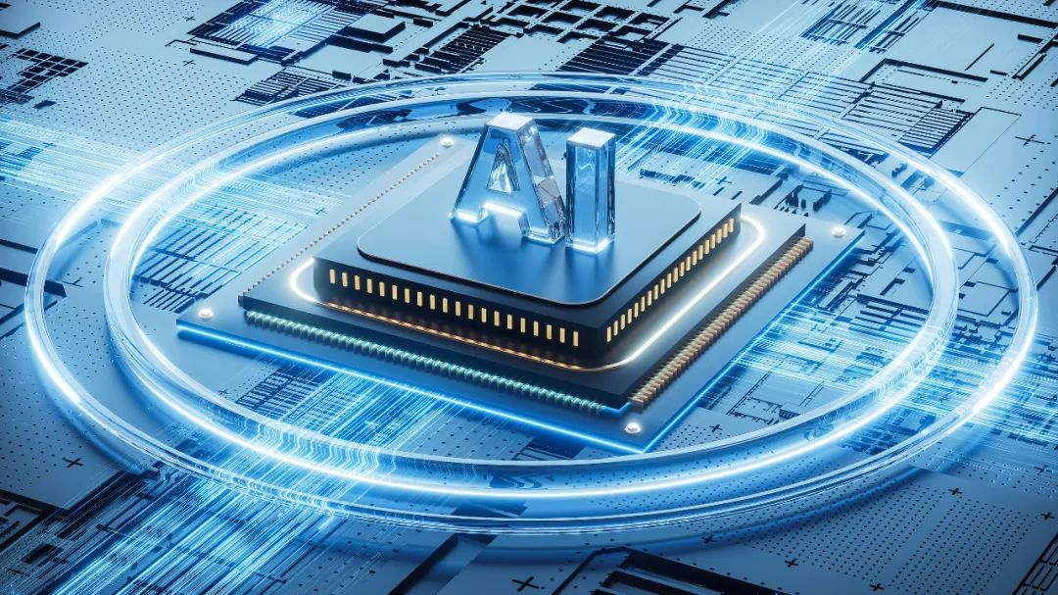

当前，世界百年未有之大变局加速演进，科技革命与大国博弈相互交织，全球科技创新进入密集活跃期，科学研究向极宏观、极微观、极端条件和极综合交叉迈进，研究范式正在发生深刻变革，集成电路、人工智能、生物技术、量子科技等已成为全球密集布局、集中投入、创新活跃的重点领域，科技创新正在深刻重塑全球发展格局。实现高水平科技自立自强，是中国式现代化建设的关键。在科技强国建设只争朝夕的关键阶段，我们既要有“十年磨一剑”的定力，更要有敢于亮剑、攻坚克难的信心和决心，全力以赴加快推进科技强国建设，让科技创新成为国家发展的强大引擎。

二、发展科技金融是建设科技强国的内在要求

习近平总书记多次强调要做好科技金融这篇大文章。2023年10月30日，习近平总书记在中央金融工作会议上指出，“做好科技金融、绿色金融、普惠金融、养老金融、数字金融五篇大文章”，科技金融位居首位。在全国科技大会上，习近平总书记再次指出“做好科技金融这篇文章，引导金融资本投早、投小、投长期、投硬科技”。在党的二十届三中全会上，习近平总书记再次强调要“构建同科技创新相适应的科技金融体制，加强对国家重大科技任务和科技型中小企业的金融支持”。习近平总书记的一系列重要指示，为做好科技金融工作指明了方向，提供了根本遵循。中央科技委主任丁薛祥在全国科技工作会上强调要健全多层次科技金融服务体系，打通科技成果向现实生产力转化的通道。

一是发展科技金融，将为建设科技强国提供必不可少的投入支撑保障。习近平总书记以“五个强大”赋予科技强国丰富内涵，即强大的基础研究和原始创新能力、强大的关键核心技术攻关能力、强大的国际影响力和引领力、强大的高水平科技人才培养和集聚能力、强大的科技治理体系和治理能力，实现“五个强大”需要强有力的科技投入。要实现建设科技强国的目标任务，资金需求较大，任务异常艰巨，仅靠财政投入是远远不够的，必须依靠金融力量和社会投入。最近几年，国内创业投资发展面临一些困难，科技型企业融资难问题较为突出，中央连续出台多项有力政策，鼓励发展耐心资本和长期资本。做好科技金融这篇大文章，既是金融的事，也是科技的事。科技部门是需求方，重在提出需求、把握方向；金融部门是供给方，重在通过政策引导更多的金融资源支持科技创新。双方要同题共答、同向发力，共同推动形成多元化科技投入体系。

二是做好科技金融是推动科技创新和产业创新深度融合、发展新质生产力的必然要求。新一轮科技革命和产业变革深入发展，前沿技术突破和颠覆性科技创新不断涌现，为我国科技创新的跨越式发展带来了新的机遇和挑战，也为推动新质生产力发展提供了动力来源。发展新质生产力，需要科技界、投资人、创业者共同努力，推动科技、金融、产业深度融合。科技界是“动力源”，他们发现新知识、发明新技术、创造新产品；投资人是“催化剂”，他们为创新注入金融活水，打通从科技到产业的通道；创业者是“实干家”，他们把技术应用于产业，加速科技成果转化。三者如同“创新铁三角”，三者之间的融合不是简单叠加，而是通过能力互补、优势互补、利益互补，构建协同效应，这种融合能够发挥各自的优势，弥补彼此的不足，将成为突破关键核心技术、培育新质生产力的核心引擎。


宇树机器人展示侧空翻技能。图片来源：宇树科技

三是发展科技金融是实现高水平科技自立自强的有力举措。当前世界百年未有之大变局加速演进，我们必须加快高水平科技自立自强的步伐，不断提升应对风险挑战的能力，把发展的主动权牢牢掌握在自己手中；不断提升探索科技前沿的能力，为增进人类福祉、推动全球发展作出应有贡献。DeepSeek、宇树人形机器人等一批成果的应用，彰显了中国科技创新的实力，同时也增强了市场的信心。中国经济中科技含量的大幅提升，不仅展现了我国发展新质生产力的巨大潜力，也进一步凸显了金融支持科技发展的重大意义。尤其是创新能力强、研发投入大的众多科技型企业，其成长和发展离不开金融资本的助力和支持。如何让金融资本更多地投早、投小、投长期、投硬科技，科技金融在其中发挥着关键引导作用。

三、密切合作，扎实推进科技金融工作再上新台阶

科技金融既是金融管理部门的事，也是科技管理部门的事，需要双方紧密合作，同频共振。

一是健全科技金融统筹协调机制，推动科技、金融、产业融合发展。科技部门、金融部门、产业部门要协同发力，解决信息不对称等问题，推动科技界、投资人、创业者共同努力，找准金融、科技、产业的结合点。科技创新需求侧和金融供给侧要同责共担、同向发力，共同提升科技金融支撑科技创新和经济社会高质量发展效能。

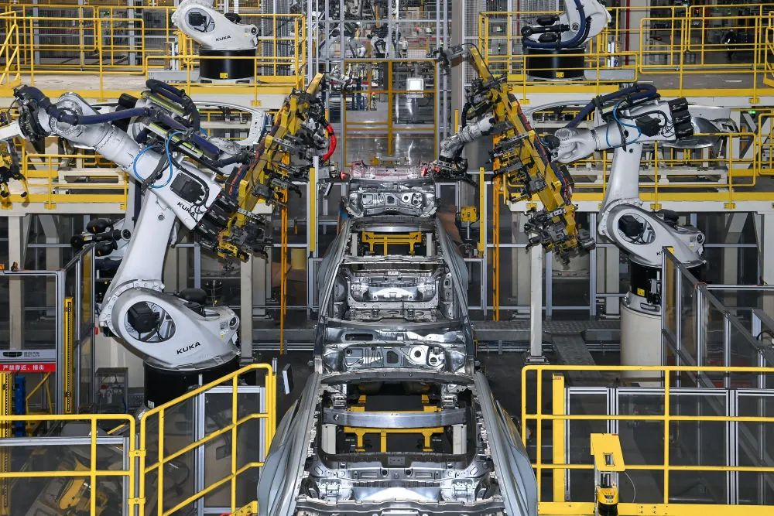
一汽车制造基地自动化焊接线。新华社记者 邹竞一 摄

二是注重政策迭代创新，推动金融全方位支持科技创新。当前，全球科技创新呈现百舸争流、千帆竞发之势，技术变革周期持续缩短，产业迭代速度不断加快，特别是在人工智能、量子科技等前沿领域，轻资产、高投入、快迭代、高风险的特征明显，企业对金融的需求也呈现出时效性、紧迫性和多样性，在金融资源配置方面既要有超前部署和政策保障，又要有快速反应和试点突破，要注重政策迭代和产品创新，不断丰富科技金融政策工具箱，为科技型企业发展赋能，为实现高水平科技自立自强加力。

三是加强政策解读和案例宣传，营造科技金融发展的良好生态。科技部门和金融部门要共同携手，结合实际开展政策宣传和推广工作，主动回应企业关切，推动各项举措落实落地。通过组织实施科技金融创新政策“揭榜挂帅”，鼓励金融机构和地方积极开展各具特色的创新实践，形成可复制、可推广的经验。

科技创新是引领发展的第一动力，金融支持则是推动其前行的“高能燃料”。面对当前科技强国建设的紧迫任务，时间紧，任务重，需要我们全力以赴，跑出中国加速度。我们要肩负起历史赋予的使命，坚定信心，迎难而上，以时不我待的责任感、紧迫感，加快构建与科技创新相适应的科技金融体系，把政策的含金量真正转化为企业的获得感和创新的动力源，让金融活水更多地涌进创新田野，为加快实现高水平科技自立自强、建设科技强国不懈奋斗！

（根据阴和俊同志在2025年5月15日召开的科技金融工作交流推进会上的讲话稿整理）

